软件学院数据库系统概念课程实验报告

实验题目： 实验6 |  | 学号：201705301349
日期：2019.4.1 | 班级： 17级1班 | 姓名： 杨世法
Email：
实验内容：

实验软件和硬件环境：
Linux
实验原理和方法：
- 找出年龄小于 20 岁且是“物理学院”的学生的学号、姓名、院系名称,按学号排序。
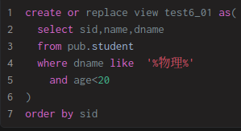
2． 查询统计 2009 级、软件学院每个学生的学号、姓名、总成绩（列名 sum_score）。
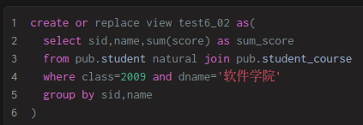
3． 查询 2010 级、计算机科学与技术学院、操作系统的学生成绩表，内容有学号、姓名、成绩。
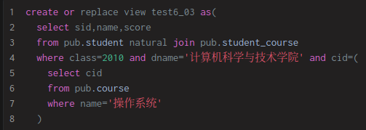
4． 找出选修“数据库系统”课程，且成绩大于 90 的学生的学号、姓名
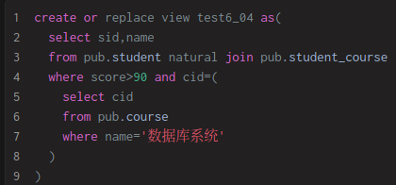
5． 找出姓名叫“李龙”的学生的学号及其选修全部课程的课程号、课程名和成绩。
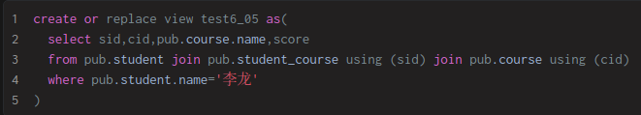
6． 找出选修了所有课程的学生的学号、姓名
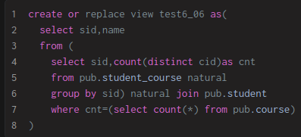
7． 找出选修了所有课程并且所有课程全部通过的学生的学号、姓名
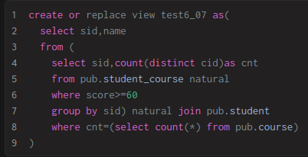
8． 检索先行课的学分为 2 的课程号、课程名。
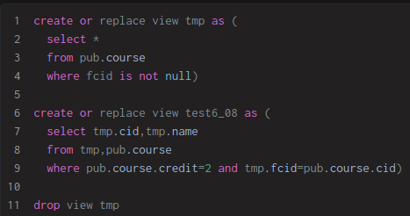
9． 查询统计 2010 级、化学与化工学院的学生总学分表，内容有学号、姓名、总学分 sum_credit。
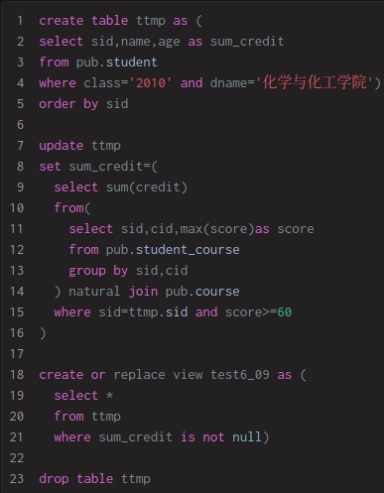
- 找出有间接先行课的所有课程的课程号、课程名称。
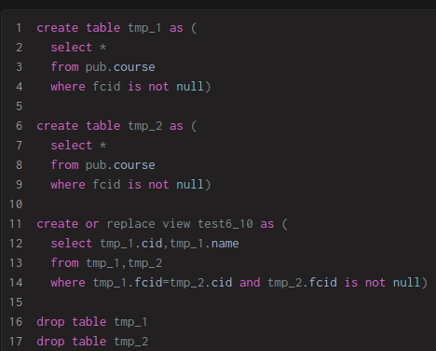
实验步骤：
oracle 管理平台，针对公共用户 pub 下的表，完成创建视图、查询验证视图、删除视图。视图名为 test6_(题号，题号长度两位，前面补零),例如 test6_01。
结论分析与体会：
已经能够熟练运用视图的创建和删除。

